**聴覚や発話に障がいのある方へ**



**Net119緊急通報システムをご利用ください**

**【利用開始Ｒ２．１１．１～】**



**もしもの時の緊急通報**

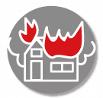

**怪我・急病**

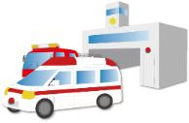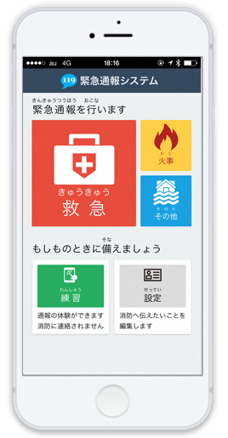

**火事**

**事故・災害**

**出動**

**通報**

Ｎet１１９緊急通報システムは、聴覚や発話に障がいがあり、音声で緊急通報をすることが困難な方が、携帯電話・スマートフォンを使い、素早く１１９番に通報することができるシステムです。

「救急？火災？」「自宅？　現在地は？」「具合の様子」などを画面で選択、

入力することによって、情報を伝えることができます。（チャット会話）

**ご利用できる方**



**説明動画はこちら☟**

利用者

登録が

必要！

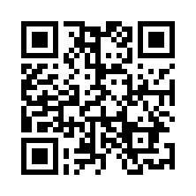

費用は

無料！

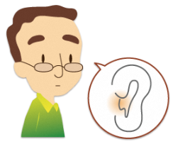

**発話の障がいがある方**

本サービスは、事前登録制の

サービスです。

携帯・スマートフォンの通信料が別途必要。

Net119緊急通報システム登録受付について

【登録窓口】北見地区消防組合消防本部　　　〒090-0065 北見市寿町2丁目1番28号

　　　　　　TEL　0157-25-1518　　　　　　FAX　0157-25-8155

北見地区消防組合置戸支署　　　〒099-1100 置戸町字置戸192番地

TEL　0157-52-3103 FAX　0157-52-3293

北見地区消防組合訓子府支署　　〒099-1437 訓子府町元町10番地

　　　　　　TEL　0157-47-2419 FAX　0157-47-4644

【利用対象者】北見市･置戸町･訓子府町に在住し、聴覚や発話の障がいにより身体

障害者手帳の交付を受けている方で、音声通話が困難である方。

(手帳をお持ちでない方でも著しく音声通話が困難な場合は対象)

【問い合わせ先】

北見地区消防組合消防本部警防課　📧：[keshobo@city.kitami.hokkaido.jp](mailto:keshobo@city.kitami.hokkaido.jp)

　　TEL　0157-25-1518　　　　　　　FAX　0157-25-8155

**※　利用の際は、必ず「web119.info」のドメインからメールを受け取れるように設定して**

**ください。設定方法について不明な場合は、携帯電話ショップへお問い合わせください。**

**聴覚の障がいがある方**

**Ｎet１１９緊急通報システムの利用案内**

本サービスは「事前登録制」のサービスです。

申請書に必要事項を記入して、窓口にご提出ください。

利用者

登録が

必要！

**よくある質問**

通報手段の １つ

です！

**Q1**

誰が利用できますか？

北見市、置戸町、訓子府町に在住している方で、聴覚や発話の障がいにより、

身体障害者手帳の交付を受けており、音声による通報が困難な方が利用できます。

手帳をお持ちでない方でも著しく音声通話が困難な場合は利用できます。

Ａ

携帯電話・スマートフォンの通信料をご負担ください。

その他の費用はかかりません。

お金はかかりますか？

**Q2**

Ａ

どんな携帯電話・スマートフォンでも通報可能ですか？

**Q3**

ドコモ、au、ソフトバンク、楽天モバイルの携帯電話・スマートフォンを利用

することができます。また、各社のインターネットサービス（iモード、spモード、

EZウェブ、Yahoo!ケータイなど）やメールサービスに加入している必要があります。

Ａ

利用を開始するには、どの窓口に相談するのですか？

**Q4**

北見市は、北見地区消防組合消防本部警防課、置戸町は、北見地区消防組合置戸支署、訓子府町は、北見地区消防組合訓子府支署の窓口で申請用紙等を配布しております。詳しくは、窓口でご相談下さい。

また、北見市のホームページ、北見地区消防組合のホームページでも申請用紙は

ダウンロードできます。

Ａ

登録後、携帯電話・スマートフォンの機種を変更した場合は？

**Q5**

Ａ

携帯電話・スマートフォンの機種変更に限らず、事前登録内容に変更が生じた場合は、「変更申請」を必ず行ってください。変更申請を行わないと通報できない場合があります。

問い合わせ先

北見地区消防組合消防本部警防課　 📧：[keshobo@city.kitami.hokkaido.jp](mailto:keshobo@city.kitami.hokkaido.jp)

TEL　0157-25-1518　　　　　　　　FAX　0157-25-8155

メールアドレス：keshobo@city.kitami.hokkaido.jp